BÀI 2

HÌNH NÓN

1. Hình nón
a. Nhận biết hình nón
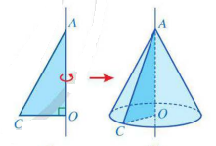
Khi quay một hình tam giác vuông một vòng xung quanh đường thẳng cố định chứa một cạnh góc vuông của tam giác đóc thì được một hình nón.
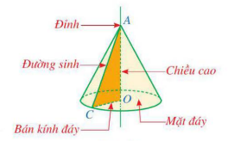
Với hình nón trên, ta có:
• Điểm  được gọi là đỉnh.
• Hình tròn tâm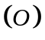, bán kính  được gọi là mặt đáy.
• Độ dài cạnh được gọi là bán kính đáy.
• Đoạn  được gọi là chiều cao.
• Cạnh  quét nên mặt xung quanh của hình nón, mỗi vị trí của được gọi là một đường sinh.
Chú ý: Nếu gọi độ dài đường sinh, chiều cao và bán kính của hình nón lần lượt là 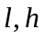 và thì theo định lí Pythagore ta có: 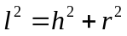
b. Tạo lập hình nón
Để tạo hình nón có chiều cao và bán kính đáy , ta làm ba bước như sau:
Bước 1: Cắt miếng bìa có dạng hình tròn với bán kính (hình 1).
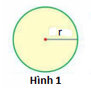
Bước 2: Cắt một tấm bìa hình quạt tròn có bán kính bằng độ dài đường sinh 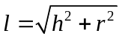 và độ dài cung của hình quạt tròn bằng 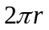 (hình 2).
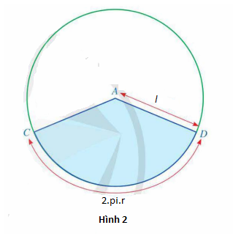
Bước 3: Ghép và dán các miếng bìa vừa cắt ở bước 1, bước 2 (hình 3), ta được một hình nón (hình 4).
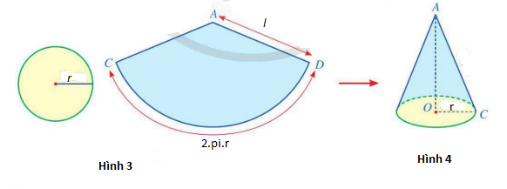
2. Diện tích xung quanh của hình nón
Diện tích xung quanh của hình nón bằng nửa tích của chu vi đáy với độ dài đường sinh:
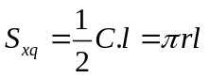
Trong đó:
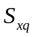 là diện tích xung quanh của hình nón.
 là chu vi đáy.
là bán kính đáy.
là độ dài đường sinh của hình nón.
Chú ý:
• Tổng của diện tích xung quanh và diện tích đáy của hình nón gọi là diện tích toàn phần của hình nón đó.
• Diện tích toàn phần của hình nón: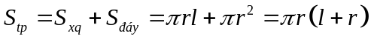
Trong đó:
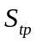 là diện tích toàn phần của hình nón.
là diện tích xung quanh của hình nón.
 là diện tích đáy.
là bán kính đáy.
là độ dài đường sinh của hình nón.
3. Thể tích của hình nón
Thể tích của hình nón bằng một phần ba tích của diện tích đáy với chiều cao:
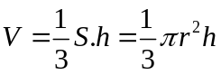
Trong đó:
 là thể tích của hình nón.
là diện tích đáy.
là bán kính đáy.
là chiều cao của hình nón.
Chú ý: Hình nón và hình trụ có cùng chiều cao và cùng bán kính đáy thì: 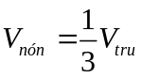
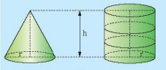

DẠNG 1

NHẬN DẠNG HÌNH NÓN

- Trong các hình sau đây, hình nào là hình nón?
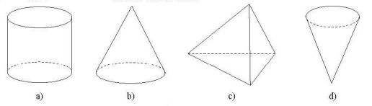
- Trong các vật thể ở các hình dưới đây, vật thể nào có dạng hình nón?
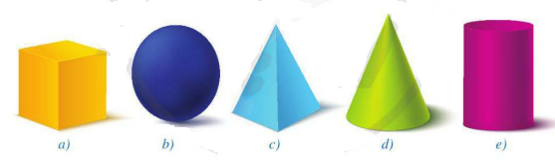

BÀI TẬP RÈN LUYỆN
- Trong các hình sau đây, hình nào là hình nón có  là tâm của mặt đáy, là bán kính đáy, là chiều cao?
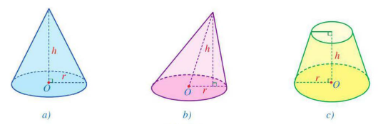
- Trong các vật thể ở các hình dưới đây, vật thể nào có dạng hình nón?
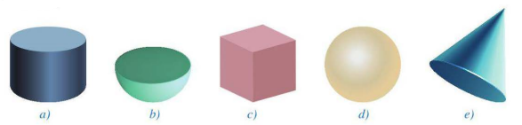

DẠNG 2

TÍNH BÁN KÍNH ĐÁY, ĐƯỜNG CAO, DIỆN TÍCH, THỂ TÍCH CỦA HÌNH NÓN

Cho hình nón có bán kính đáy , đường cao và đường sinh .
• Diện tích xung quanh:
• Diện tích toàn phần:
• Thể tích:
Chú ý: Hình nón và hình trụ có cùng chiều cao và cùng bán kính đáy thì:

- Cho hình nón có bán kính đáy , đường cao và đường sinh như hình vẽ. Hãy thay dấu “”bằng giá trị thích hợp và hoàn thành bảng sau:
Hình nón | Bán kính đáy (cm) | Chiều cao  (cm) | Đường sinh (cm) | Diện tích xung quanh (cm²) | Diện tích toàn phần (cm²) | Thể tích  (cm³)
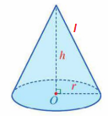
 |  |  | 
 |  |  |  | 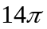

- Nếu giữ nguyên bán kính đáy của một hình nón và giảm chiều cao của nó lần thì thể tích của hình nón này thay đổi như thế nào so với ban đầu?
- Cho tam giác  vuông tại có  và . Khi quay tam giác quanh cạnh góc vuông  thì đường gấp khúc tạo thành hình nón.
a) Tính độ dài đường sinh hình nón.
b) Tính diện tích xung quanh hình nón.
c) Tính diện tích toàn phần hình nón.
d) Tính thể tích hình nón.
- Cho tam giác  vuông tại cân , gọi là trung điểm của , . Khi quay tam giác xung quanh trục  ta được hình nón.
a) Tính diện tích xung quanh hình nón.
b) Tính thể tích hình nón.

BÀI TẬP RÈN LUYỆN
- Cho tam giác vuông  tại,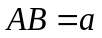 và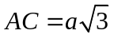. Khi quay tam giác xung quanh trục , ta thu được hình nón.
a) Tính độ dài đường sinh của hình nón
b) Tính thể tích hình nón.
- Cho tam giác  vuông tại , 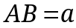 và . Tính thể tích 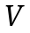 của hình nón nhận được khi quay tam giác quanh cạnh .
A. 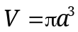 B. 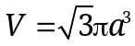 C. 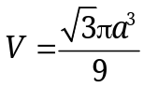 D. 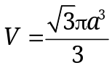
- Cho hình lập phương  cạnh . Tính diện tích toàn phần của hình nón thu được khi quay tam giác  quanh trục .
- Cho tam giác vuông tại , cạnh 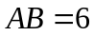, 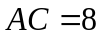 và là trung điểm của cạnh . Tính thể tích của hình nón thu được do tam giác  quanh quanh .
- Cho tam giác vuông tại , . Gọi 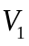 là thể tích hình nón tạo thành khi quay tam giác quanh cạnh  và 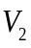 là thể tích hình nón tạo thành khi quay tam giác quanh cạnh . Tính tỷ số 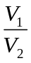.
- Cho hình như hình vẽ. Khi quanh quanh  một vòng ta thu được một hình.
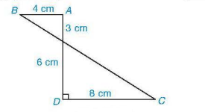
a) Tính diện tích toàn phần hình vừa tạo trên.
b) Tính thể tích hình được tạo ra.

DẠNG 3

ỨNG DỤNG CỦA HÌNH NÓN TRONG THỰC TIỄN

- Một chiếc nón có bán kính đáy bằng 15 cm và chiều cao bằng 20 cm. Hỏi chiếc nón múc đầy được bao nhiêu cm³ nước (lấy π = 3,14).

- Thầy Nam có một đống cát hình nón cao 2m, đường kính đáy 6 m. Thầy Nam tính rằng để sửa xong ngôi nhà của mình cần 30 m³ cát. Hỏi thầy Nam cần mua bổ sung bao nhiêu m³ cát nữa để đủ cát sửa nhà (lấy π = 3,14 và các kết quả làm tròn đến chữ số thập phân thứ hai).
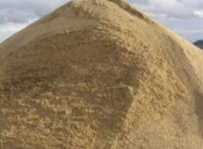

BÀI TẬP RÈN LUYỆN
- Một chiếc nón có đường kính đáy bằng 28 cm và đường sinh bằng 30 cm. Tính diện tích lá dùng để làm nón, biết tỉ lệ hao hụt là 10% (lấy π = 3,14).

- Chiếc nón do một làng nghề ở Việt Nam sản xuất là hình nón có đường sinh bằng 30 cm, đường kính đáy bằng 40 cm. Người ta dùng hai lớp lá để phủ lên bề mặt xung quanh của nón. Tính diện tích lá cần dùng làm 5000 chiếc nón.
- Lượng nguyên liệu cần dùng để làm ra một chiếc nón lá được ước lượng qua phép tính diện tích xung quanh của mặt nón. Cứ 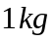 lá dùng để làm nón có thể làm ra số nón có tổng diện tích xung quanh là 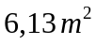. Hỏi nếu muốn làm ra 1000 chiếc nón lá giống nhau có đường trình vành nón 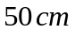, chiều cao 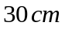 thì cần bao nhiêu khối lượng lá? (coi mỗi chiếc nón có hình dạng là một hình nón)
- Một chiếc thùng chứa đầy nước có hình một khối lập phương. Đặt vào trong thùng đó một khối nón sao cho đỉnh khối nón trùng với tâm một mặt của khối lập phương, đáy khối nón tiếp xúc với các cạnh của mặt đối diện. Tính tỉ số thể tích của lượng nước trào ra ngoài và lượng nước còn lại ở trong thùng.
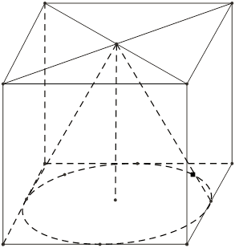
- Hai hình nón bằng nhau có chiều cao bằng 2 dm được đặt như hình vẽ bên (mỗi hình đều đặt thẳng đứng với đỉnh nằm phía dưới). Lúc đầu, hình nón trên chứa đầy nước và hình nón dưới không chứa nước. Sau đó, nước được chảy xuống hình nón dưới thông qua lỗ trống ở đỉnh của hình nón trên. Hãy tính chiều cao của nước trong hình nón dưới tại thời điểm khi mà chiều cao của nước trong hình nón trên bằng 1 dm.
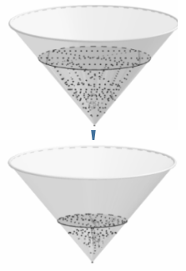
- Một cái phểu có dạng hình nón, chiều cao của phểu là . Người ta đổ một lượng nước vào phểu sao cho chiều cao của cột nước trong phểu là 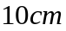. Nếu bịt kín miệng phểu rồi lật ngược lên thì chiều cao của cột nước trong phểu bằng bao nhiêu?
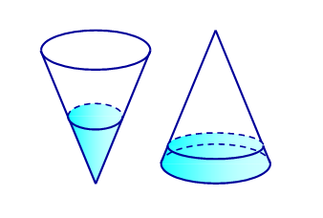
- Một thùng chứa xăng gồm một phần có dạng hình trụ và một phần có dạng hình nón với kích thước như hình vẽ.
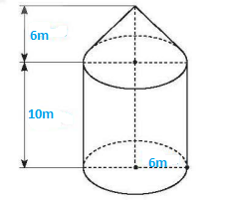
a) Thùng chứa xăng trên chứa được tối đa bao nhiêu lít xăng?
b) Một doanh nghiệp mua bán xăng dầu muốn đặt làm một thùng chứa xăng như trên. Biết chi phí 150000 đồng/m², Hỏi doanh nghiệp đó cần bỏ ra số tiền bao nhiêu để làm được một thùng chứa xăng như trên.

